**表2-1 需求文件**

项目名称： 软件缺陷分析与预测系统 日期： 2022年 9月18日

2 需求分析：

2.1功能需求说明

本系统由登录、注册、缺陷验证、用户中心、模型管理、数据库管理、用户管理，总共七个功能模块，功能用例图如下图所示。

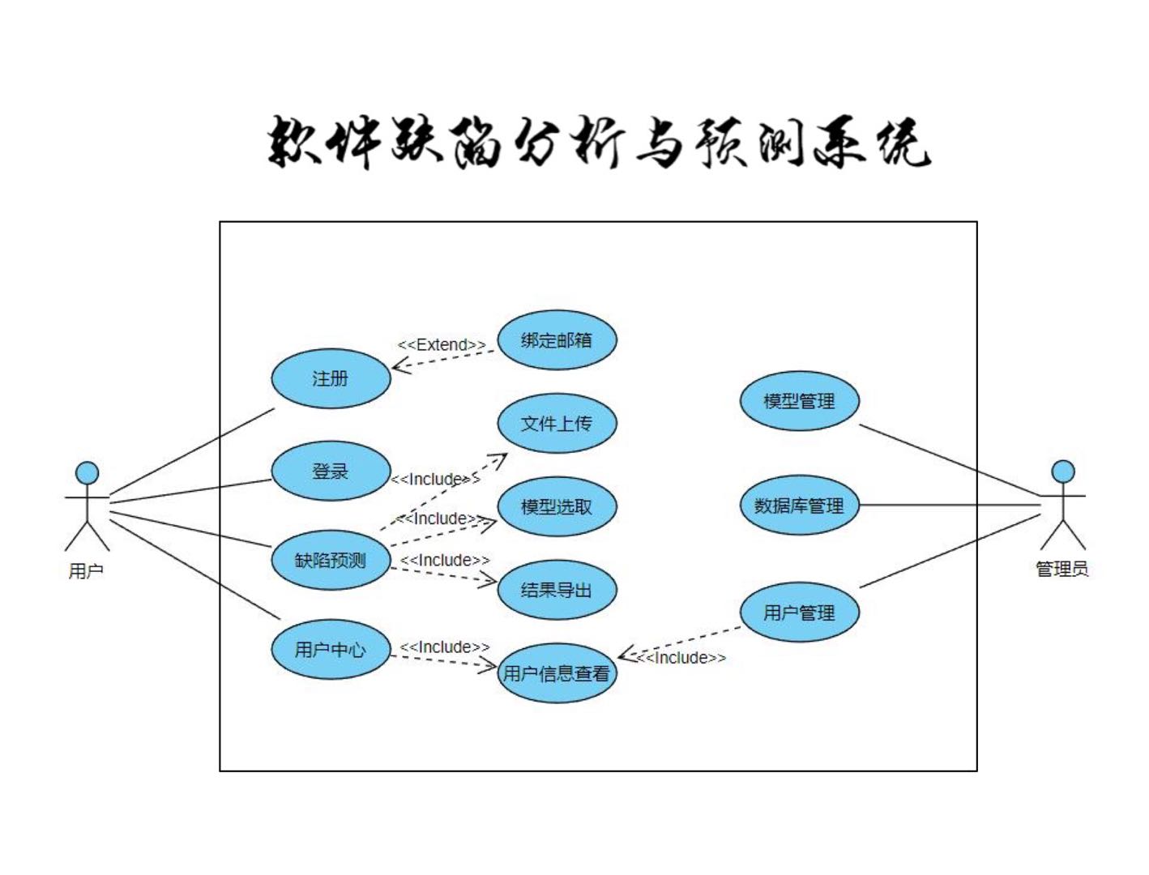

2.1.1功能用途

登录、注册、缺陷验证、用户中心功能模块提供了用户软件使用权限的，在用户需要使用本软件时，必须通过用户名以及密码的合法性验证，同时用户也可以根据自身需要，使用本功能模块对用户信息进行增删改查。

模型管理、数据库管理、用户管理功能模块提供了管理者监督软件的权力，管理者可以通过本功能，查看用户信息，查看日志，以及对软件的相关信息展示进行修改。

2.1.2 数据流图

根据用户使用流程绘制数据流图。用户输入信息通过注册页面，信息进入数据库存储起来，并且在用户登陆时将用户登录信息与数据库存储信息核验。登录成功之后，用户筛选模型上传文件，经过测试之后返回结果给用户，并且用户可以选择下载，导出结果。

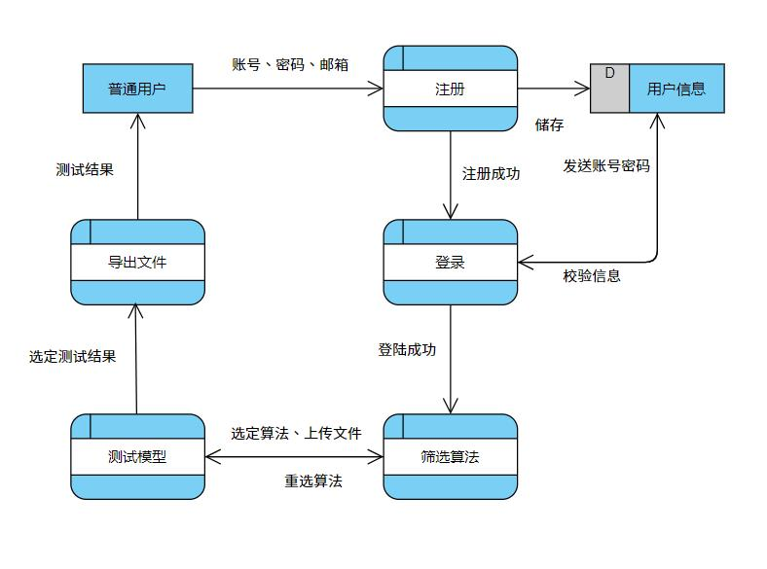

2.1.3 跨职能流程图

跨职能流程图旨在分析和展示各个部门在同一任务流程上的不同进程，明确流程环节所属的阶段、流程环节负责人、组织机构或部门。从用户入手，针对用户的操作流程，明确了平台、管理者以及数据库方面的流程负责。

